Relatório de Bolsistas Ativos
Sistema | SIGRH
Módulo | Portal da Chefia da Unidade
Usuários | Chefia da Unidade
Perfil | Gestor Unidade, Vice Gestor Unidade e Gestor Organizacional
Última Atualização | ver('', false);
Esta funcionalidade permite a emissão de um relatório para que seja realizada a verificação de quais são os bolsistas ativos na instituição. Entende-se como bolsista ativo o discente/docente que possua uma bolsa ainda ativa no sistema.
Para realizar esta operação, acesse o SIGRH -> Módulos -> Portal da Chefia da Unidade -> Outros -> Dimensionamento -> Relatórios -> Bolsistas Ativos.
O sistema exibirá a seguinte tela que permite informar os Dados de Busca.
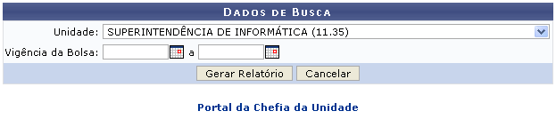Figura 1: Dados de Busca
Caso desista da operação, clique em Cancelar e confirme a desistência na janela que será exibida posteriormente.
Para retornar para a página inicial do módulo, clique em .
Realize a pesquisa selecionando a Unidade desejada dentre as opções listadas pelo sistema. Forneça a Vigência da Bolsa digitando a data desejada ou selecionando-a no calendário exibido ao clicar em .
Exemplificamos com a Unidade SUPERINTENDÊNCIA DE INFORMÁTICA (11.35).
Clique em Gerar Relatório para prosseguir com a ação. O Relatório de Bolsistas Ativos será apresentado pelo sistema conforme a imagem a seguir.
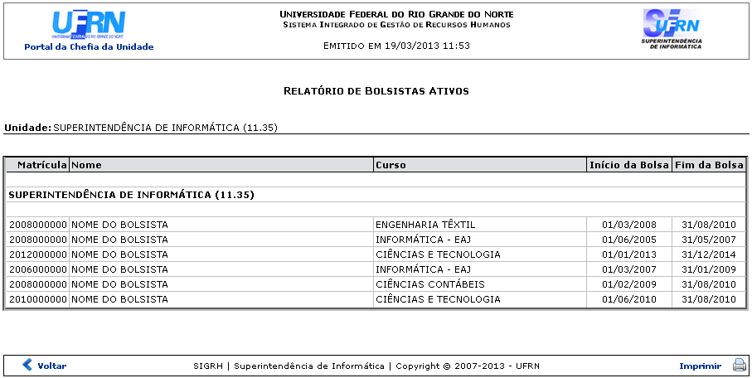Figura 2: Relatório de Bolsistas Ativos
Caso queira retornar à tela anteriormente gerada, clique em Voltar.
Se desejar imprimir o relatório, clique no ícone .
Para retornar para a página inicial do módulo, clique em .
Bom Trabalho!

Manuais Relacionados
- Relatório Força de Trabalho
- Mão de Obra Contratada
- Relatório de Mão de Obra
<< Voltar - Manuais do SIGRH

